***Ikebana-Vorführung***

***生け花デモンストレーション***

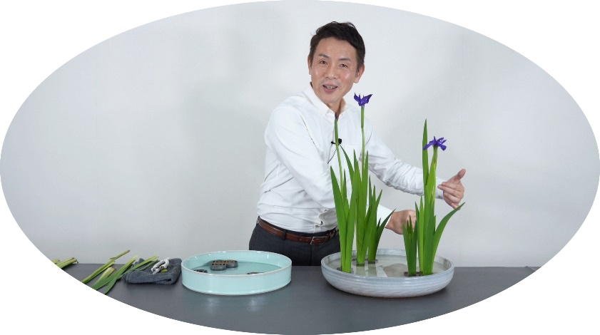

**mit Ikebana-Meister**

**Herrn Satoshi Hirota**

**(Ohara-Schule)**

**廣田　聡　講師**

**小原流**

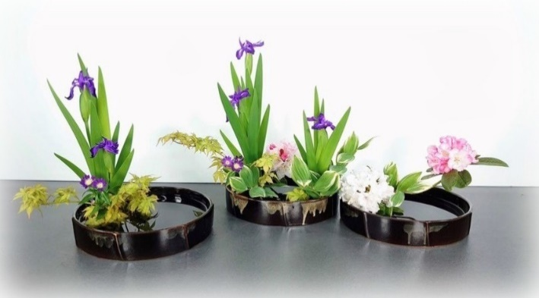

**Veranstalter共催:**

- Japanisches Kultur- und Sprachzentrum e.V.- Vereinigung der Japanischen Unternehmen

Frankfurt e. V.- Deutsch-Japanische Gesellschaft e. V.

Frankfurt am Main- Generalkonsulat von Japan in Frankfurt am Main

**Freitag, 2. September 2022**

**18:00 Uhr**

(Einlass ab 17:30 Uhr)

**Ort: Goethe-Haus, Arkadensaal**

Großer Hirschgraben 23-25

60311 Frankfurt am Main

**Limitiert auf 120 Gäste** (nach Eingangsdatum der Anmeldung)

**Eintritt frei**

**Anmeldung**: [events@japanisch-kulturzentrum.de](mailto:events@japanisch-kulturzentrum.de)

**申込先** (Anmeldeschluss締切: **26. August**)